RUZZINI PALACE VENEZIA
Festival Internazionale
Arcadia Concerti 2012

giovedì 13 settembre 2012 ore 17.00
ingresso libero

LUZ IRENE VALENTINA RIGATO chitarrista classica

J. K. Mertz Le Gondolier

Fantaisie Hongroise

G. Regondi Reverie Nocturne Op.19

F. Tàrrega Recuerdos de la Alhambra

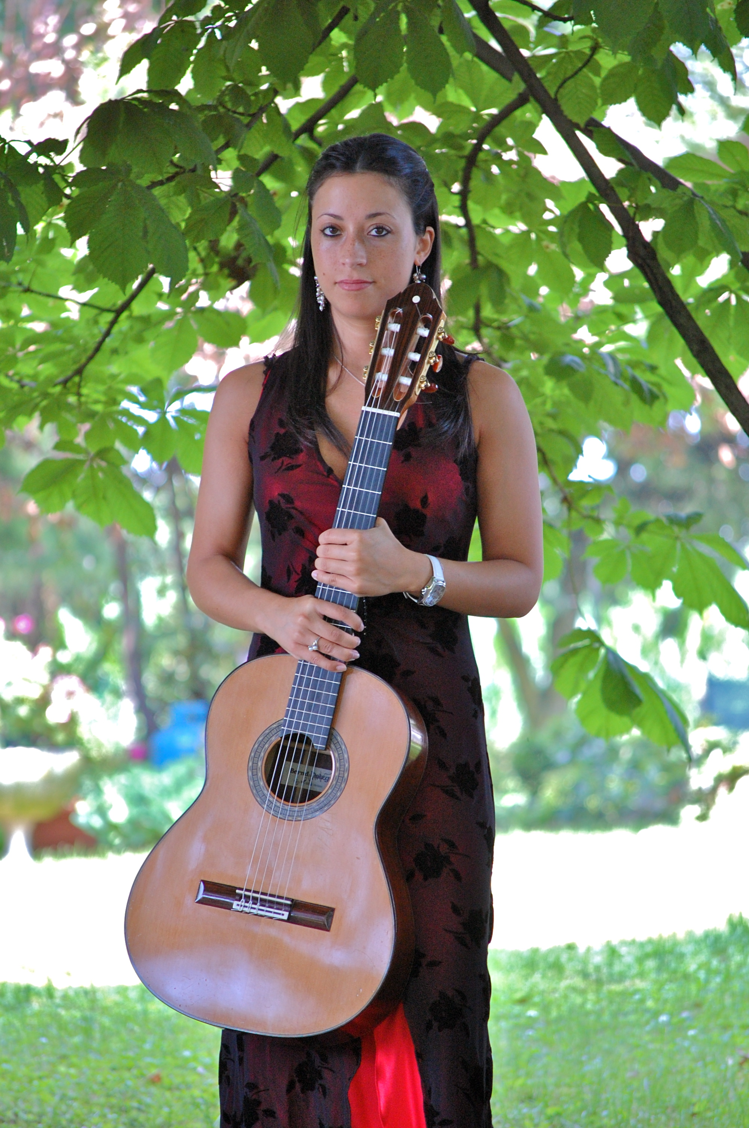
LUZ IRENE VALENTINA RIGATO chitarrista classica, nata a Treviso nel 1988 inizia giovanissima lo studio della chitarra classica con il M° Gianvincenzo De Pellegrino presso l'Istituto Musicale''T.Albinoni'' di Spresiano e proseguendolo successivamente con il M° Mauro Zanatta nell'ambito dell'Associazione musicale ''Armonia'' di Treviso.
Si è diplomata con il massimo dei voti al Conservatorio “Jacopo Tomadini” di Udine sotto la guida del M° Stefano Viola e attualmente frequenta il biennio specialistico di Chitarra presso lo stesso Conservatorio.
Ha dedicato un periodo di studio al repertorio della musica Romantica su Strumenti originali dell'Epoca con la Prof. Brigitte Zaczek alla University of Music and performing Arts di Vienna.
Ha frequentato in qualità di effettivo diverse Masterclass tenute da Oscar Ghiglia, Pavel Steidl, Stefano Viola, Aniello Desiderio, Gaelle Solal, Susana Prieto, Paolo Cherici, Thomas Offermann, Pierluigi Corona.
Svolge attività concertistica sia come solista che in Ensemble riscuotendo lusinghieri consensi da parte del pubblico e della critica,
esibendosi in vari Festivals e Rassegne.
Si esibisce nei Festival internazionali i Concerti Ciani.

Risulta vincitrice di diversi Premi tra i quali:

1° Premio Assoluto al Concorso “Andrès Segovia 2007”- Aquila
1° Premio Assoluto al Concorso Nazionale di Esecuzione musicale “Città di Riccione”
1° Premio Assoluto al Concorso “Giulio Regondi”- Vigevano (PV)
1° Premio Assoluto al Concorso Internazionale “Musica Insieme”-Musile di Piave (VE)
1° Premio al Concorso Nazionale “Giulio Rospigliosi” di Lamporecchio (PT)
1° Premio al Concorso Europeo di Chitarra Classica “Città di Gorizia”
1° Premio al Concorso Nazionale di Esecuzione musicale “Città di Piove di Sacco” (PD)
1° Premio al Concorso Internazionale di Esecuzione musicale “Città di Padova”
1° Premio Assoluto al Concorso Nazionale per Giovani Talenti – Cassola (VI)
1° Premio Assoluto al Concorso Internazionale di Interpretazione “Città di Maccagno”
(VA) e vincitrice della Targa per la miglior Esecuzione chitarristica in ricordo di A.Rossi
1° Premio Assoluto al Concorso Internazionale Anemos - Roma
1° Premio al Concorso Nazionale per Giovani Musicisti “Luigi Zanuccoli”
1° Premio alla Rassegna A.Gi.Mus. per categorie - Quinto Vicentino (VI)
2° Premio (1° non assegnato) al Concorso musicale “Città di Lissone” (MI)
2° Premio al Concorso Internazionale di Esecuzione “Claxica 2011” Castel d'Aiano (BO)
Suona uno strumento in abete del liutaio italiano Marco Bortolozzo e uno strumento in cedro del liutaio austriaco Bernd Holzgruber.

Direzione artistica prof. Maria Lilia Bertola Lani

